TIẾT 93 Bài 54: KHÁI NIỆM PHÂN SỐ (Tiếp theo)

I. YÊU CẦU CẦN ĐẠT:
- Bước đầu nhận biết đọc, viết được các phân số có tử số bằng mẫu số hoặc tử số lớn hơn mẫu số (thông qua hình ảnh trực quan).
- Vận dụng giải quyết các vấn đề đơn giản liên quan đến khái niệm phân số.
- Phát triển năng lực lập luận, tư duy toán học và năng lực giao tiếp toán học, mô hình hóa toán học.
- Năng lực tự chủ, tự học: Chủ động thực hiện được các yêu cầu trong bài học một cách tự giác, tập trung.
- Năng lực giải quyết vấn đề và sáng tạo: Có khả năng thực hiện sáng tạo khi tham gia trò chơi và vận dụng thực tiễn.
- Năng lực giao tiếp và hợp tác: Phát triển kĩ năng giao tiếp nghe - nói trong hoạt động nhóm.
- Phẩm chất nhân ái: Có ý thức giúp đỡ lẫn nhau trong hoạt động nhóm để hoàn thành nhiệm vụ.
- Phẩm chất chăm chỉ: Chăm chỉ suy nghĩ, trả lời câu hỏi; làm tốt các bài tập.
- Phẩm chất trách nhiệm: Giữ trật tự, biết lắng nghe, học tập nghiêm túc.
II.ĐỒ DÙNG DẠY HỌC
- Kế hoạch bài dạy, bài giảng Power point.
- SGK và các thiết bị, học liệu phụ vụ cho tiết dạy.

III. HOẠT ĐỘNG DẠY HỌC CHỦ YẾU
 | Hoạt động của giáo viên | Hoạt động của học sinh
5’ | 1. Khởi động:  - YCHS hoạt động theo nhóm đôi và thực hiện lần lượt các hoạt động sau:  + YCHS quan sát tranh khởi động (trong SGK hoặc trên máy chiếu), nói với bạn về những điều quan sát được từ bức tranh:  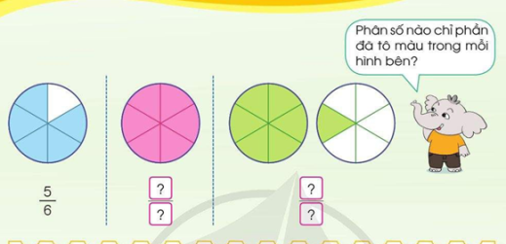  - Mời đại diện nhóm trả lời.  – GV nêu và trình chiếu: “Chia hình tròn thành 6 phần bằng nhau và tô màu 5 phần, ta có$\frac{5}{6}$.  - Chia hình vuông thành 6 phần bằng nhau và tô màu 6 phần thì có thể được diễn tả tương tự không?”  - GV dẫn dắt vào bài mới. | - HS thảo luận nhóm đôi.  - HS quan sát tranh  - Đại diện nhóm trả lời, nhóm khác nhận xét, bổ sung.  Hình tròn màu xanh da trời được chia thành 6 phần bằng nhau và tô màu 5 phần; Hình tròn màu hồng được chia thành 6 phần bằng nhau và tô màu 6 phần; ....  - HS nghe.  Hs nêu tên bài
10’ | 2. Hoạt động hình thành kiến thức mới  2.1. Hình thành biểu tượng về phân số  (Làm việc cả lớp)  - GV trình chiếu:  - GV hỏi:  + Hình tròn được chia làm mấy phần bằng nhau?  + Mấy phần được tô màu ?  - GV nêu: Chia hình tròn thành 6 phần bằng nhau, tô màu 5 phần. Ta nói đã tô năm phần sáu hình tròn.Viết $\frac{5}{6}$ . Đọc là "Năm phần sáu"  - Phân số $\frac{5}{6}$ có tử số là 5, mẫu số là 6.  - Chia hình tròn thành 6 phần bằng nhau, tô màu 6 phần. Ta nói đã tô sáu phần sáu hình tròn.Viết $\frac{6}{6}$ . Đọc là " Sáu phần sáu"  - Phân số $\frac{6}{6}$có tử số là 6, mẫu số là 6.  - Chia hình tròn thành 6 phần bằng nhau, tô màu 7 phần. Ta nói đã tô bảy phần sáu hình tròn.Viết $\frac{7}{6}$ . Đọc là "Bảy phần sáu"  - Phân số $\frac{7}{6}$có tử số là 7, mẫu số là 6.  - GV giới thiệu  + Phân số $\frac{5}{6}$ có tử số nhỏ hơn mẫu số  + Phân số $\frac{6}{6}$ có tử số bằng mẫu số và $\frac{6}{6}$ = 1  + Phân số $\frac{7}{6}$ có tử số lớn hơn mẫu số  - Mẫu số cho em biết điều gì?  - Tử số cho em biết điều gì?  - GV Hướng dẫn HS nhận ra:  + Mẫu số viết dưới gạch ngang (mẫu số là số tự nhiên khác 0)  + Tử số viết trên gạch ngang.  2.2. Ví dụ: (Làm việc cá nhân trước lớp)  - GV yêu cầu HS tự tìm các phân số tương tự.  + Mỗi phân số gồm có những gì?  + Nêu ý nghĩa của tử số và mẫu số.  KL :Phân số có tử số bé hơn mẫu số là phân số bé hơn 1. Phân số có tử số bằng mẫu số là phân số bằng 1. Phân số có tử số lớn hơn mẫu số là phân số lớn hơn 1. | + Hình tròn được chia thành 6 phần bằng nhau.  - Đã tô màu 5 phần.  - Vài HS nhắc lại  - HS viết phân số vào vở nháp.  - HS nghe và nhắc lại.  - Mẫu số cho biết hình tròn được chia thành 6 phần bằng nhau. (Mẫu số diễn tả cái toàn thể)  - Tử số cho cho biết số phần bằng nhau đã được tô màu. (Tử số diến tả phần tô màu)  - HS thực hành trước lớp  - HS nêu phân số tương ứng và giải thích cách làm.  + Có tử số và mẫu số, giữa tử số và mẫu số được ngăn cách bởi dấu gạch ngang.  + Mẫu số chỉ số phần chia đều bằng nhau của một đơn vị (hoặc diễn tả cái toàn thể). Tử số chỉ số phần lấy đi (hoặc tô màu,...)
12’  6’ | 3. Luyện tập - Thực hành:  Bài 1: Chọn các thẻ tương ứng với mô hình: (Làm việc nhóm đôi)  - Mời HS đọc yêu cầu  - Cho HS thảo luận nhóm đôi.  - Mời đại diện nhóm chỉ từng hình và nêu kết quả thảo luận trước lớp  - GV nhận xét, chốt kết quả đúng, hỏi thêm về ý nghĩa của phân số. | - 1 HS đọc  - HS thảo luận nhóm đôi.  - Đại diện trình bày, nhóm khác nhận xét, bổ sung.
 | - Cho HS quan sát mẫu SGK. Đọc theo mẫu.  - Cho HS thực hiện các phần còn lại trước lớp.  - GV chốt đáp án đúng. | - HS quan sát và đọc theo mẫu.  - HS thực hiện. HS khác nhận xét.
6’ | Bài 2: Xếp các thẻ ghi phân số vào vị trí thích hợp trên tia số (Làm việc nhóm đôi)  - Gọi HS đọc yêu cầu.  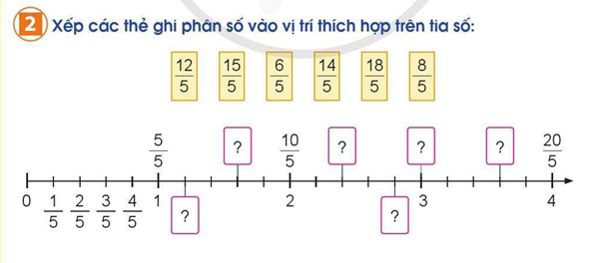  - GV lưu ý HS: Mỗi vạch trên tia số biểu diễn một phân số, khoảng cách giữa các vạch là $\frac{1}{5}$.  - YCHS thảo luận nhóm đôi.  - Mời đại diện nhóm trình bày.  - GV nhận xét, chốt ý kiến đúng. | - 1 HS đọc yêu cầu.  - HS thảo luận nhóm đôi: Quan sát tia số, chọn thẻ ghi phân số, đối chiếu với vạch chỉ giá trị tương ứng trên tia số.  - Đại diện phát biểu ý kiến, nhóm khác nhận xét, bổ sung.
5’ | 4. Vận dụng trải nghiệm  - GV tổ chức vận dụng bằng tình huống sau:  GV trình chiếu hình ảnh.  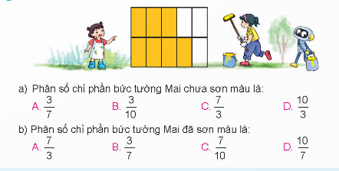  - Nhận xét, tuyên dương. | - HS tham gia để vận dụng kiến thức đã học vào thực tiễn.  - HS đọc tình huống của GV rồi nêu kết quả trước lớp.  - Lắng nghe, rút kinh nghiệm.
3’ | - Gọi HS chia sẻ nội dung bài học hôm nay.  - Dặn HS xem lại bài, chuẩn bị cho bài sau: Phân số và phép chia số tự nhiên. | - Chia sẻ  - Lắng nghe

IV. ĐIỀU CHỈNH SAU BÀI DẠY:
.................................................................................................................................
.................................................................................................................................

